**DESARROLLO FULL STACK**

**INTERMEDIO**

**Modulo Nueve**

FrontEnd.

# NIDAD 09

Imagen de wireframe en Figma

Link de acceso para visualización en FIGMA <https://www.figma.com/file/BxyAhFlwdWMVlIpW94ibW8/Untitled?type=design&node-id=1%3A35&mode=design&t=c7PJsMwnMpivMYxr-1>

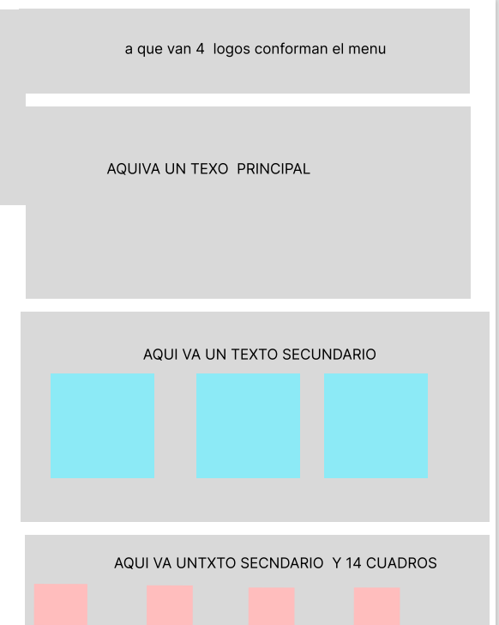

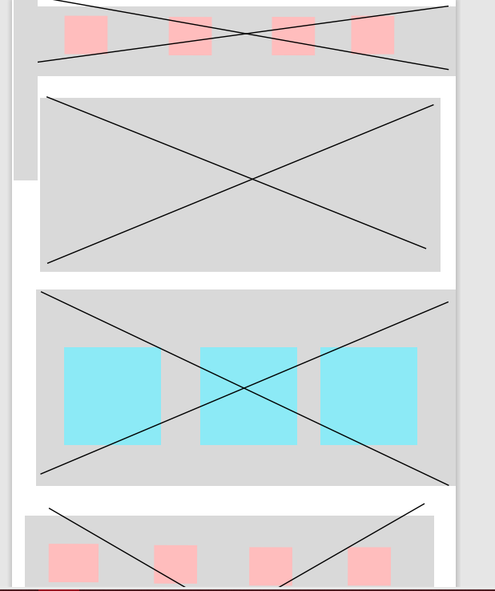

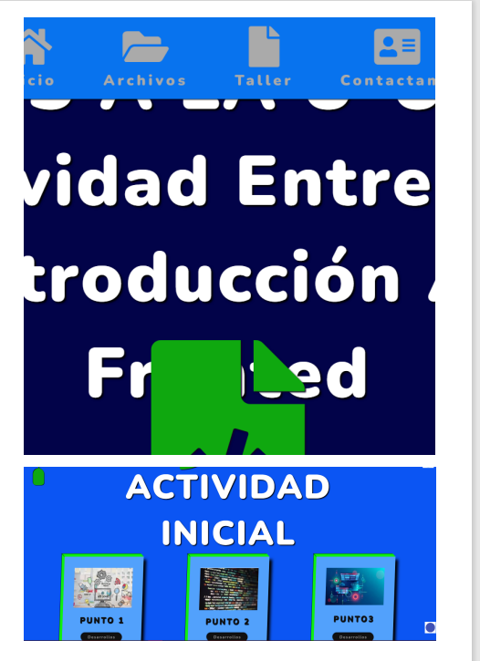

Link de acceso para visualización en FIGMA <https://www.figma.com/file/BxyAhFlwdWMVlIpW94ibW8/Untitled?type=design&node-id=1%3A35&mode=design&t=c7PJsMwnMpivMYxr-1>